花蓮縣花蓮市中正國民小學
105年5月26日(四)基本學力檢核學生作息時間表
時間 |  |  |  | 作息
一、二  年級 | 三、四  年級 | 五、六  年級 |  | 一、二  年級 | 三、四  年級 | 五、六  年級
08：20  ｜  09：20 |  |  |  | 國語
09：20-09：35 |  |  |  | 下課
09：35  ｜  10：10 | 09：35  ｜  10：35 |  |  | 正常上課  （第二節） | 數學
10：10  ｜  10：30 |  |  |  | 下課
10：30  ｜  11：10 |  |  |  | 正常上課  （第三節）
10：30  ｜  11：10 | 10：35  ｜  11：10 |  | 10：35-  10：50 | 正常上課  （第三節） | 正常上課  （第三節） | 下課
10：30  ｜  11：10 |  |  | 10：50  ｜  11：50 | 正常上課  （第三節） | 正常上課  （第三節） | 英語
11：10-11：20 |  |  | 10：50  ｜  11：50 | 下課 |  | 英語
11：20-12：00 |  |  | 10：50  ｜  11：50 | 正常上課  （第四節） |  | 英語
※考試時間請以「鈴聲」為準，上下課時間請以「鐘聲」為準。
※一、二年級國語應試時間結束後，09:35起按課表上課（第2節）。
※三、四年級數學應試時間結束後，10:35起按課表上課（第3節）。
※五、六年級英語應試時間結束後，請在原班教室休息準備用餐。
花蓮縣105年度建置國民中小學教育資料庫施測
監考人員說明事項
一、各班導師請於施測前安排學生應試座位，每位學生座位應各自獨立，並留適當間距，勿為小組式座位或兩兩併坐。
二、導師於施測前應於黑板書寫該日評量領域及時間、應到及實到人數（註明缺席及至資源班應試學生姓名及座號），以利監考老師確認應試人數。如有學生缺考，請將相關資料填寫於缺考學生名單（附件三），並擲回教務處以便彙整全校缺考名單。
三、監考老師於考前5分鐘至負責監考班級教室，並於前3分鐘開始依序發答案卡及試卷並核對名單。監考人員安排方式如下：
學年內班級互換監考
(一、二、三、四、五年級) ：1<->2、3<->4、5<->6
(六年級) ：1<->2、3<->4、5->6、6->7、7->5
※因檢測時程跨原校內課表節數，且監考人員需為同一位，故委請班級導師協助擔任監考人員。
四、非經學校正式請假手續者，不得缺考；考試遲到者一律參與考試，未達40分鐘不得繳卷，以免影響他人。倘學生於播放聽力測驗後才抵達考場，則請通知教務處後，另闢考場應試。
五、考試開始，宣讀題本封面「測驗說明」事項。含聽力測驗之考科（小一~小六國語、小五小六英語），於開始施測時播放一次，並請提醒學生「只播放一次」。
六、一、二年級國語測驗直接在試題本上作答，學生如須在題目上畫重點，請保持試題本清潔，勿影響閱卷人員辨識答案。
七、嚴禁監考人員報讀試卷。
八、如有缺席學生，監考人員請務必用2B鉛筆在答案卡上畫記「缺考」。若未劃記「缺考」，則該答案卡將被讀為0分。
九、考試完畢請將該班答案卡（一二年級為試卷）置入答案卡（答案卷）信封彌封(信封封口處已貼有雙面膠)，並於騎縫處簽名。信封袋背面除寫上缺考（含至資源班應試學生）學生姓名，並請加註缺考原因，以利教務處統計作業。請見（附件一）。（缺考學生的答案卡、卷亦須置入，至資源班應試學生除外。）
十、監考人員作業流程如（附件二）。

附件 一
答案卡封袋（正面）
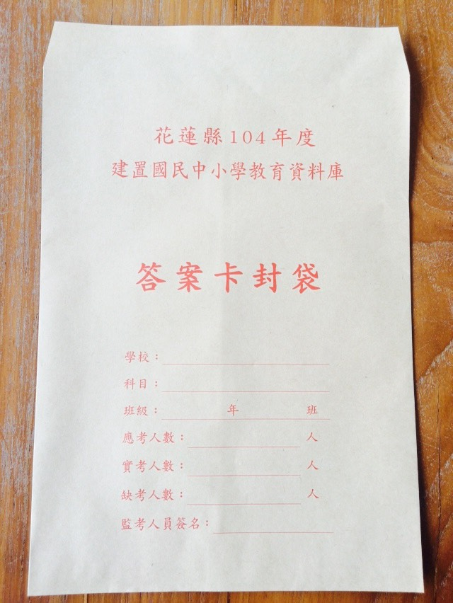
答案卷封袋（正面）

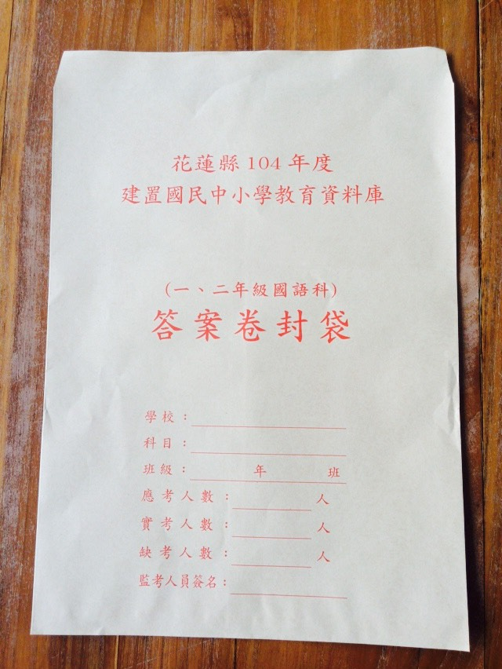

答案卡(卷) 封袋背面請簽名
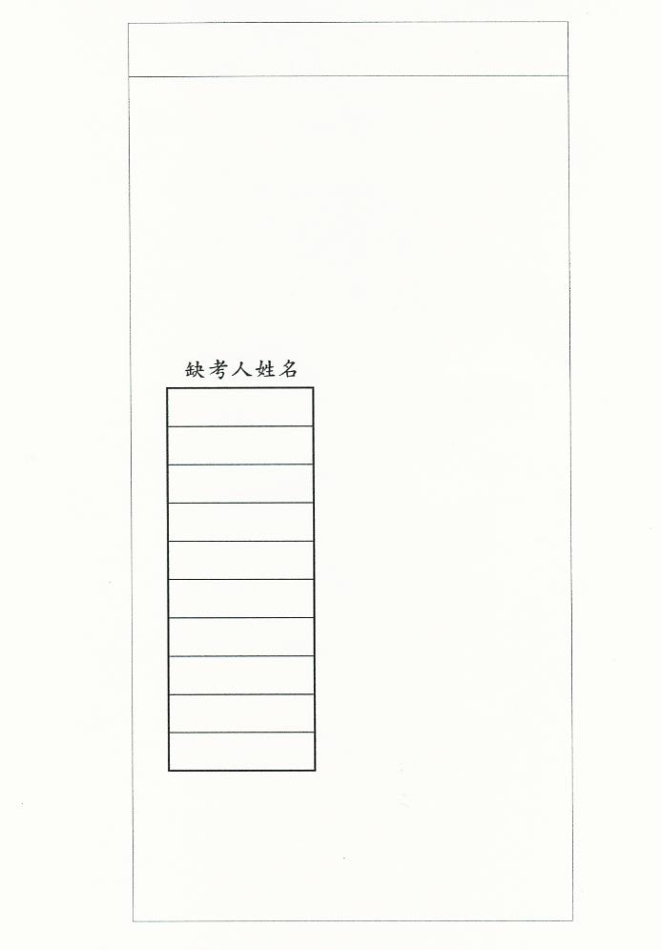

監考老師簽名(騎縫處)

王小明(病假)
林大華(事假)
趙麗茹(身心障礙生)
試卷完整彌封 樣式

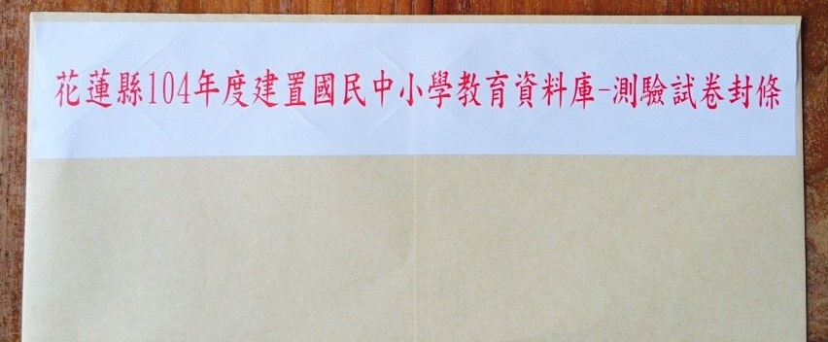
附件 二

花蓮縣105年度國民中小學基本能力檢核監考人員作業流程

- 考前3分鐘開始依序發答案卡及試卷並核對名單。
- 將考試時間寫在黑板上。

考試開始，宣讀題本封面「測驗說明」事項。

（含聽力測驗之考科，於開始施測時播放一次，並請提醒學生「只播放一次」。）

核對應考名單，如有缺席學生，監考人員請務必用2B鉛筆在答案卡上畫記「缺考」。

考試期間，行間走動注意學生作答狀況，並注意學生是否於答案卡(卷)上塗畫多餘的圖案。

考試完畢，將答案卡（一二年級則為試卷）置入答案卡（答案卷）信封彌封並於騎縫處簽名。信封袋背面除寫上缺考學生姓名(包含另闢試場學生)，並加註缺考原因，以利教務處統計作業。彌封妥之答案卡（答案卷）逕送回教務處。
（缺考學生的答案卡、卷亦須置入，另闢試場學生除外。）

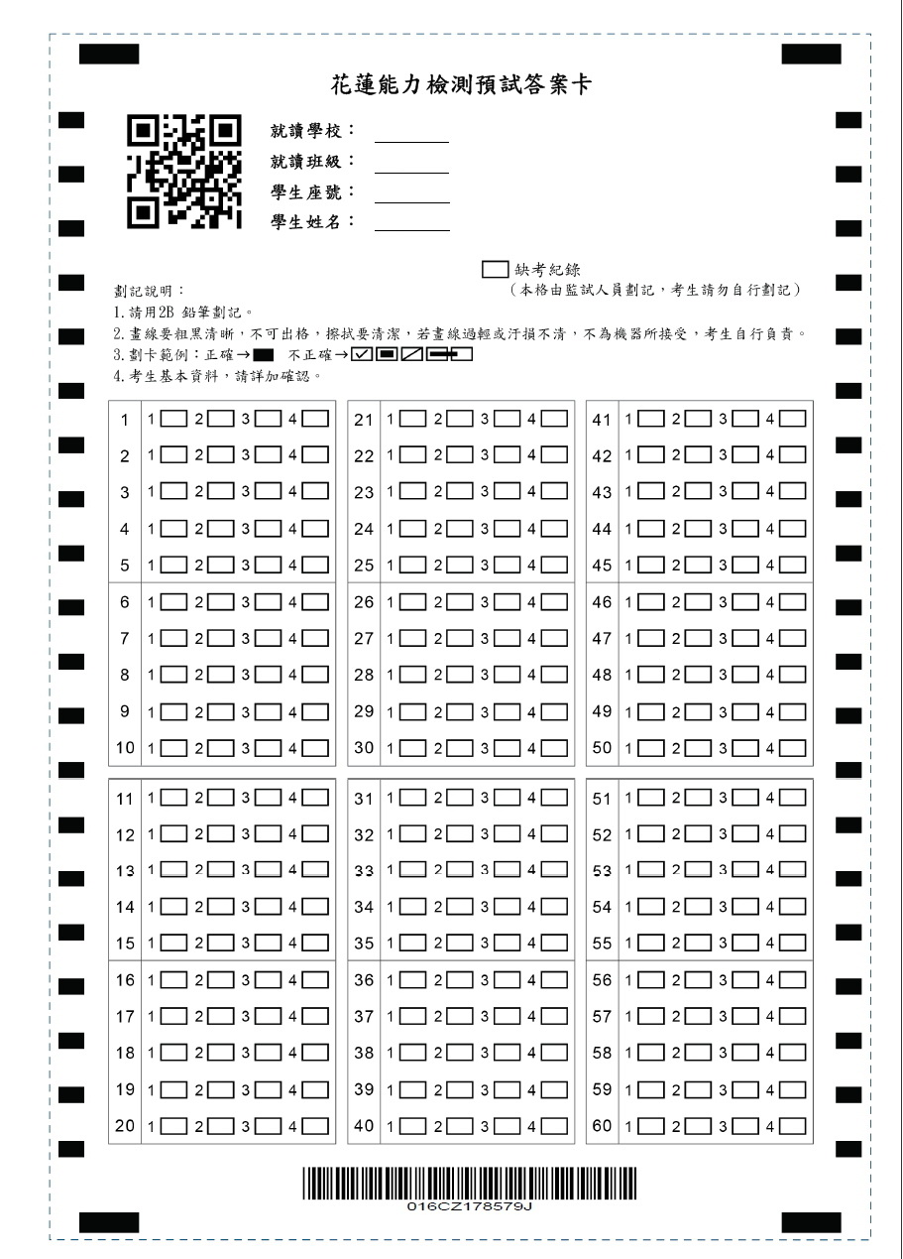

花蓮縣105年中正國民小學基本學力檢核施測 缺考學生名單
班級： 導師：
座號 | 姓 名 | 缺考科目 |  |  | 缺考原因 |  |  |  |  | 備註
座號 | 姓 名 | 國語文 | 數學 | 英語 | 公假 | 事假 | 病假 | 轉出 | 其他(請說明) | 備註
1
2
3
4
5
6
7
8
9
10
11
12
13
14
15
16
17
18
19
20
21
22
23
24
25
26
27
28
29
30
31
＊本表請送交教務處彙整。

